God´s Game

Material Cuaresma 2021

2ª Semana de Cuaresma: Dignidad Humana

Domingo 28 de febrero
En este tiempo de preparación, perdón y reflexión como cristianos nos hacemos la siguiente pregunta: “¿Qué es la justicia?”
Nosotr@s entendemos el valor de la justicia como:
- Toma de conciencia de los derechos y deberes de cada uno.
- Denuncia y transformación de las estructuras injustas que engendran desigualdad y exclusión.
- Transparencia y fiabilidad en la gestión.
Para poder conseguir el escudo-valor y poder cruzar la puerta debemos conseguir llenar de ejemplos nuestra “coraza de la justicia”, lo haremos a través de la palabra y una reflexión sobre las situaciones que vivimos o hemos vivido, ¿te apuntas?

ENCUENTRO CON LA PALABRA
Del evangelio de San Lucas 18,1-8
En aquel tiempo, Jesús se llevó a Pedro, a Santiago y a Juan, subió con ellos solos a una montaña alta, y se transfiguró delante de ellos. Sus vestidos se volvieron de un blanco deslumbrador, como no puede dejarlos ningún batanero del mundo. Se les aparecieron Elías y Moisés, conversando con Jesús.
Entonces Pedro tomó la palabra y le dijo a Jesús: «Maestro, ¡qué bien se está aquí! Vamos a hacer tres tiendas, una para ti, otra para Moisés y otra para Elías.»
Estaban asustados, y no sabía lo que decía.
Se formó una nube que los cubrió, y salió una voz de la nube: «Este es mi Hijo amado; escuchadlo.»
De pronto, al mirar alrededor, no vieron a nadie más que a Jesús, solo con ellos.
Cuando bajaban de la montaña, Jesús les mandó: «No contéis a nadie lo que habéis visto, hasta que el Hijo del hombre resucite de entre los muertos.»
Esto se les quedó grabado, y discutían qué querría decir aquello de «resucitar de entre los muertos».

La transfiguración nos ofrece un contraste entre la sombra y la luz; entre la dificultad de la cuaresma (el conflicto, la necesidad de conversión, etc.), y el momento pletórico en el que todo parece encajar (qué bien se está aquí). Una invitación a la esperanza, especialmente necesaria en tiempos turbulentos (pastoralsj).

DINÁMICA
Materiales:
Goma eva, folios blancos o de colores, cartón… (al gusto)
Pegamento y/o celo
Bolis, rotuladores, pinturas…
Materiales diversos para decorar

Preparación:
La coraza de la Justicia
Siempre podemos poner en práctica nuestra creatividad, pero aquí os dejamos algunos ejemplos para crear con niñ@s:
https://www.youtube.com/watch?v=glOxGeGxNUM
https://www.youtube.com/watch?v=C9SWQapweoE

Imágenes que podemos utilizar de inspiración:

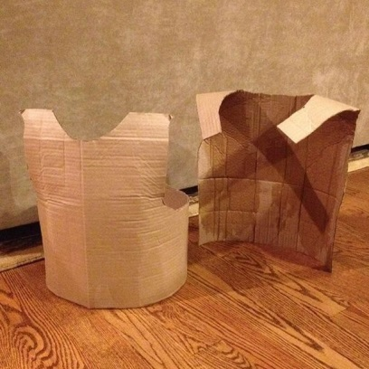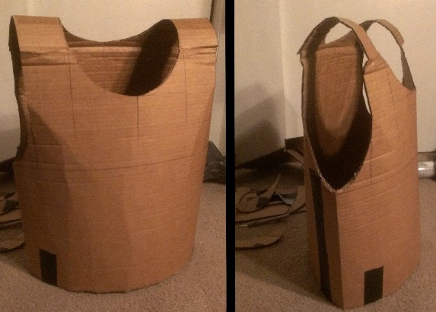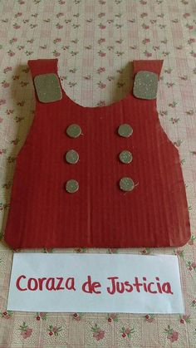

Una vez tenemos montada nuestra coraza la decoraremos con dibujos o frases sobre situaciones que nos hayan pasado tanto justas como injustas.

Con personas adultas: Podremos de igual manera realizar nuestra “coraza de la justicia” de forma simbólica en un papel o pizarra donde expresen situaciones que han vivido a lo largo de su vida sin decir si son justas o injustas.

GESTO + REFLEXIÓN
“Maestro que bien se está aquí”, esta frase la decía el apóstol san Juan a Jesús. Seguro que alguna expresión parecida a esta las decimos nosotr@s cuando nos sentimos tratad@s con justicia y equidad, cuando somos just@s con las personas que nos rodean, etc. Pero también es cierto que nos enfadamos, alteramos, acaloramos,… cuando sentimos que no se nos trata con justicia e igualdad.
Os invitamos ahora, una vez hemos escrito o expresado las distintas situaciones de injusticia en nuestras corazas, que un/a compañer@ o el/la dinamizador/a de la actividad la tache con un rotulador para que no vuelva a ocurrir o en el momento en que las vivamos seamos conscientes de que nos encontramos ante una injusticia.
Mientras vamos tachando las leemos en voz alta, pensamos, reflexionamos y hablamos en común sobre las distintas situaciones y qué podríamos hacer para convertirlas en justas.
Nuestra “coraza de la justicia” no hace falta que sea tangible, pues cada una de las personas la llevamos en nuestro interior todos los días del año y debemos sacarla a relucir para frenar esas situaciones injustas que vivimos o vemos a nuestro alrededor cada día.
Que podamos decir nosotr@s y todas las personas que nos rodean, a lo largo de esta cuaresma, muchas veces “que bien se está aquí” eso significará que con nuestra actitud, comportamiento, gestos, palabras, etc. estamos viviendo y construyendo entre todos la justicia.

EN CLAVE DE INTERIORIDAD

Nos preparamos para vivir este momento de silencio e interioridad… me siento comod@... apoyo los dos pies en el suelo… pongo la espalda recta… cierro los ojos y muy lentamente tomo aire por la nariz… (tomamos aire tres veces) y poco a poco acompasamos la respiración a nuestra necesidad.
En esta actitud de silencio escuchamos atentamente la canción “Somos uno”
https://www.youtube.com/watch?v=eNFRDs5kqvo
(Se puede proyectar con imágenes de nuestro día a día en las residencias, centros de día, comunidades…)

De la canción que terminamos de oír podríamos quedarnos con dos sencillas y a la vez profundas frases:
- Somos tan distintos e iguales
- Todos somos uno con los demás
Que Jesús nos ayude a vivirlas cada día allí donde estemos
Y para finalizar, mientras suena de fondo la canción una persona se encarga de pegar el escudo-valor: Justicia en el símbolo correspondiente de la puerta, la cual la travesaremos de uno en uno.

